

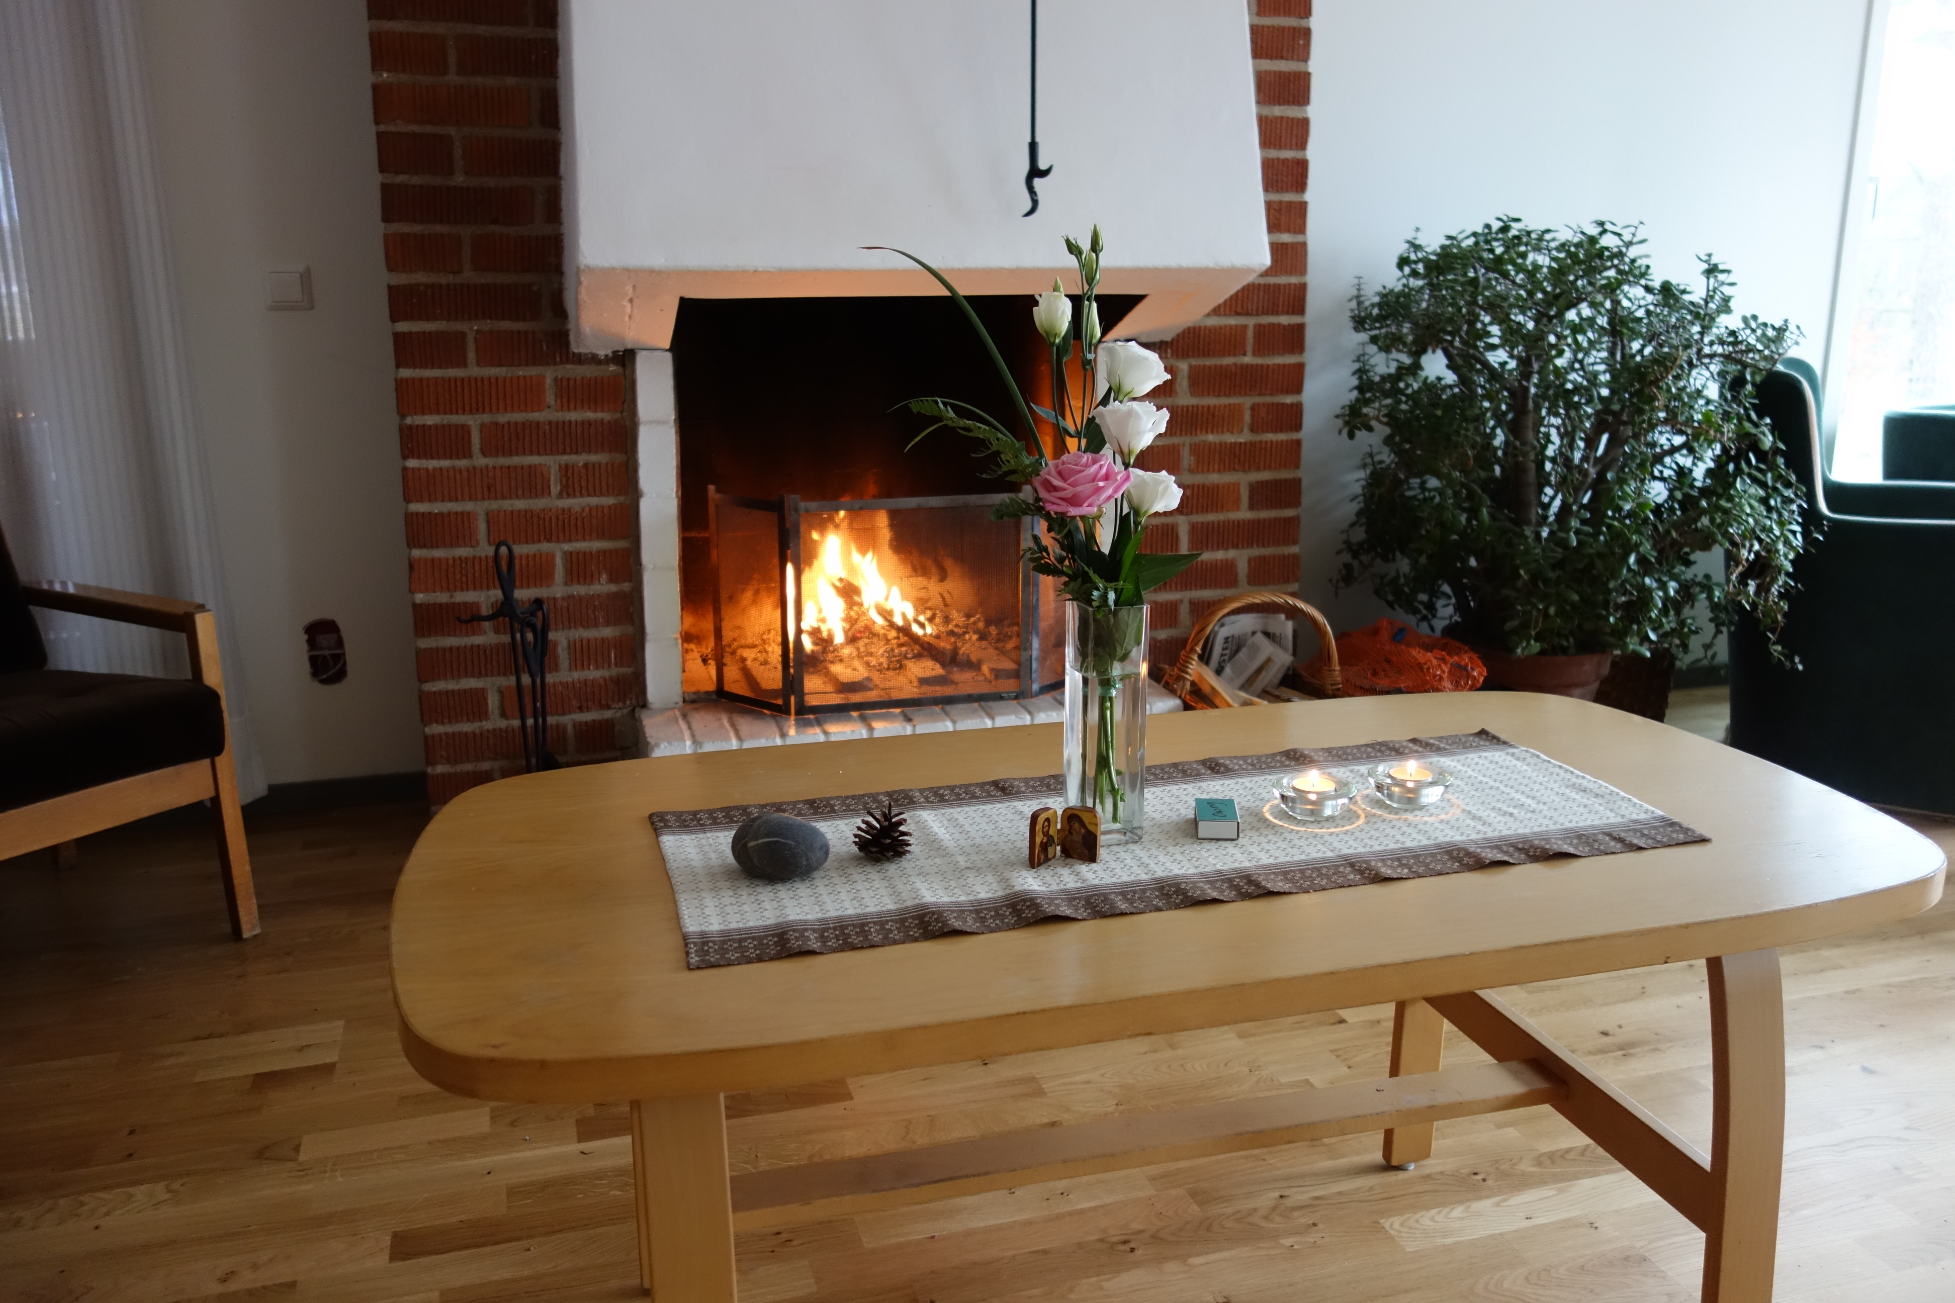

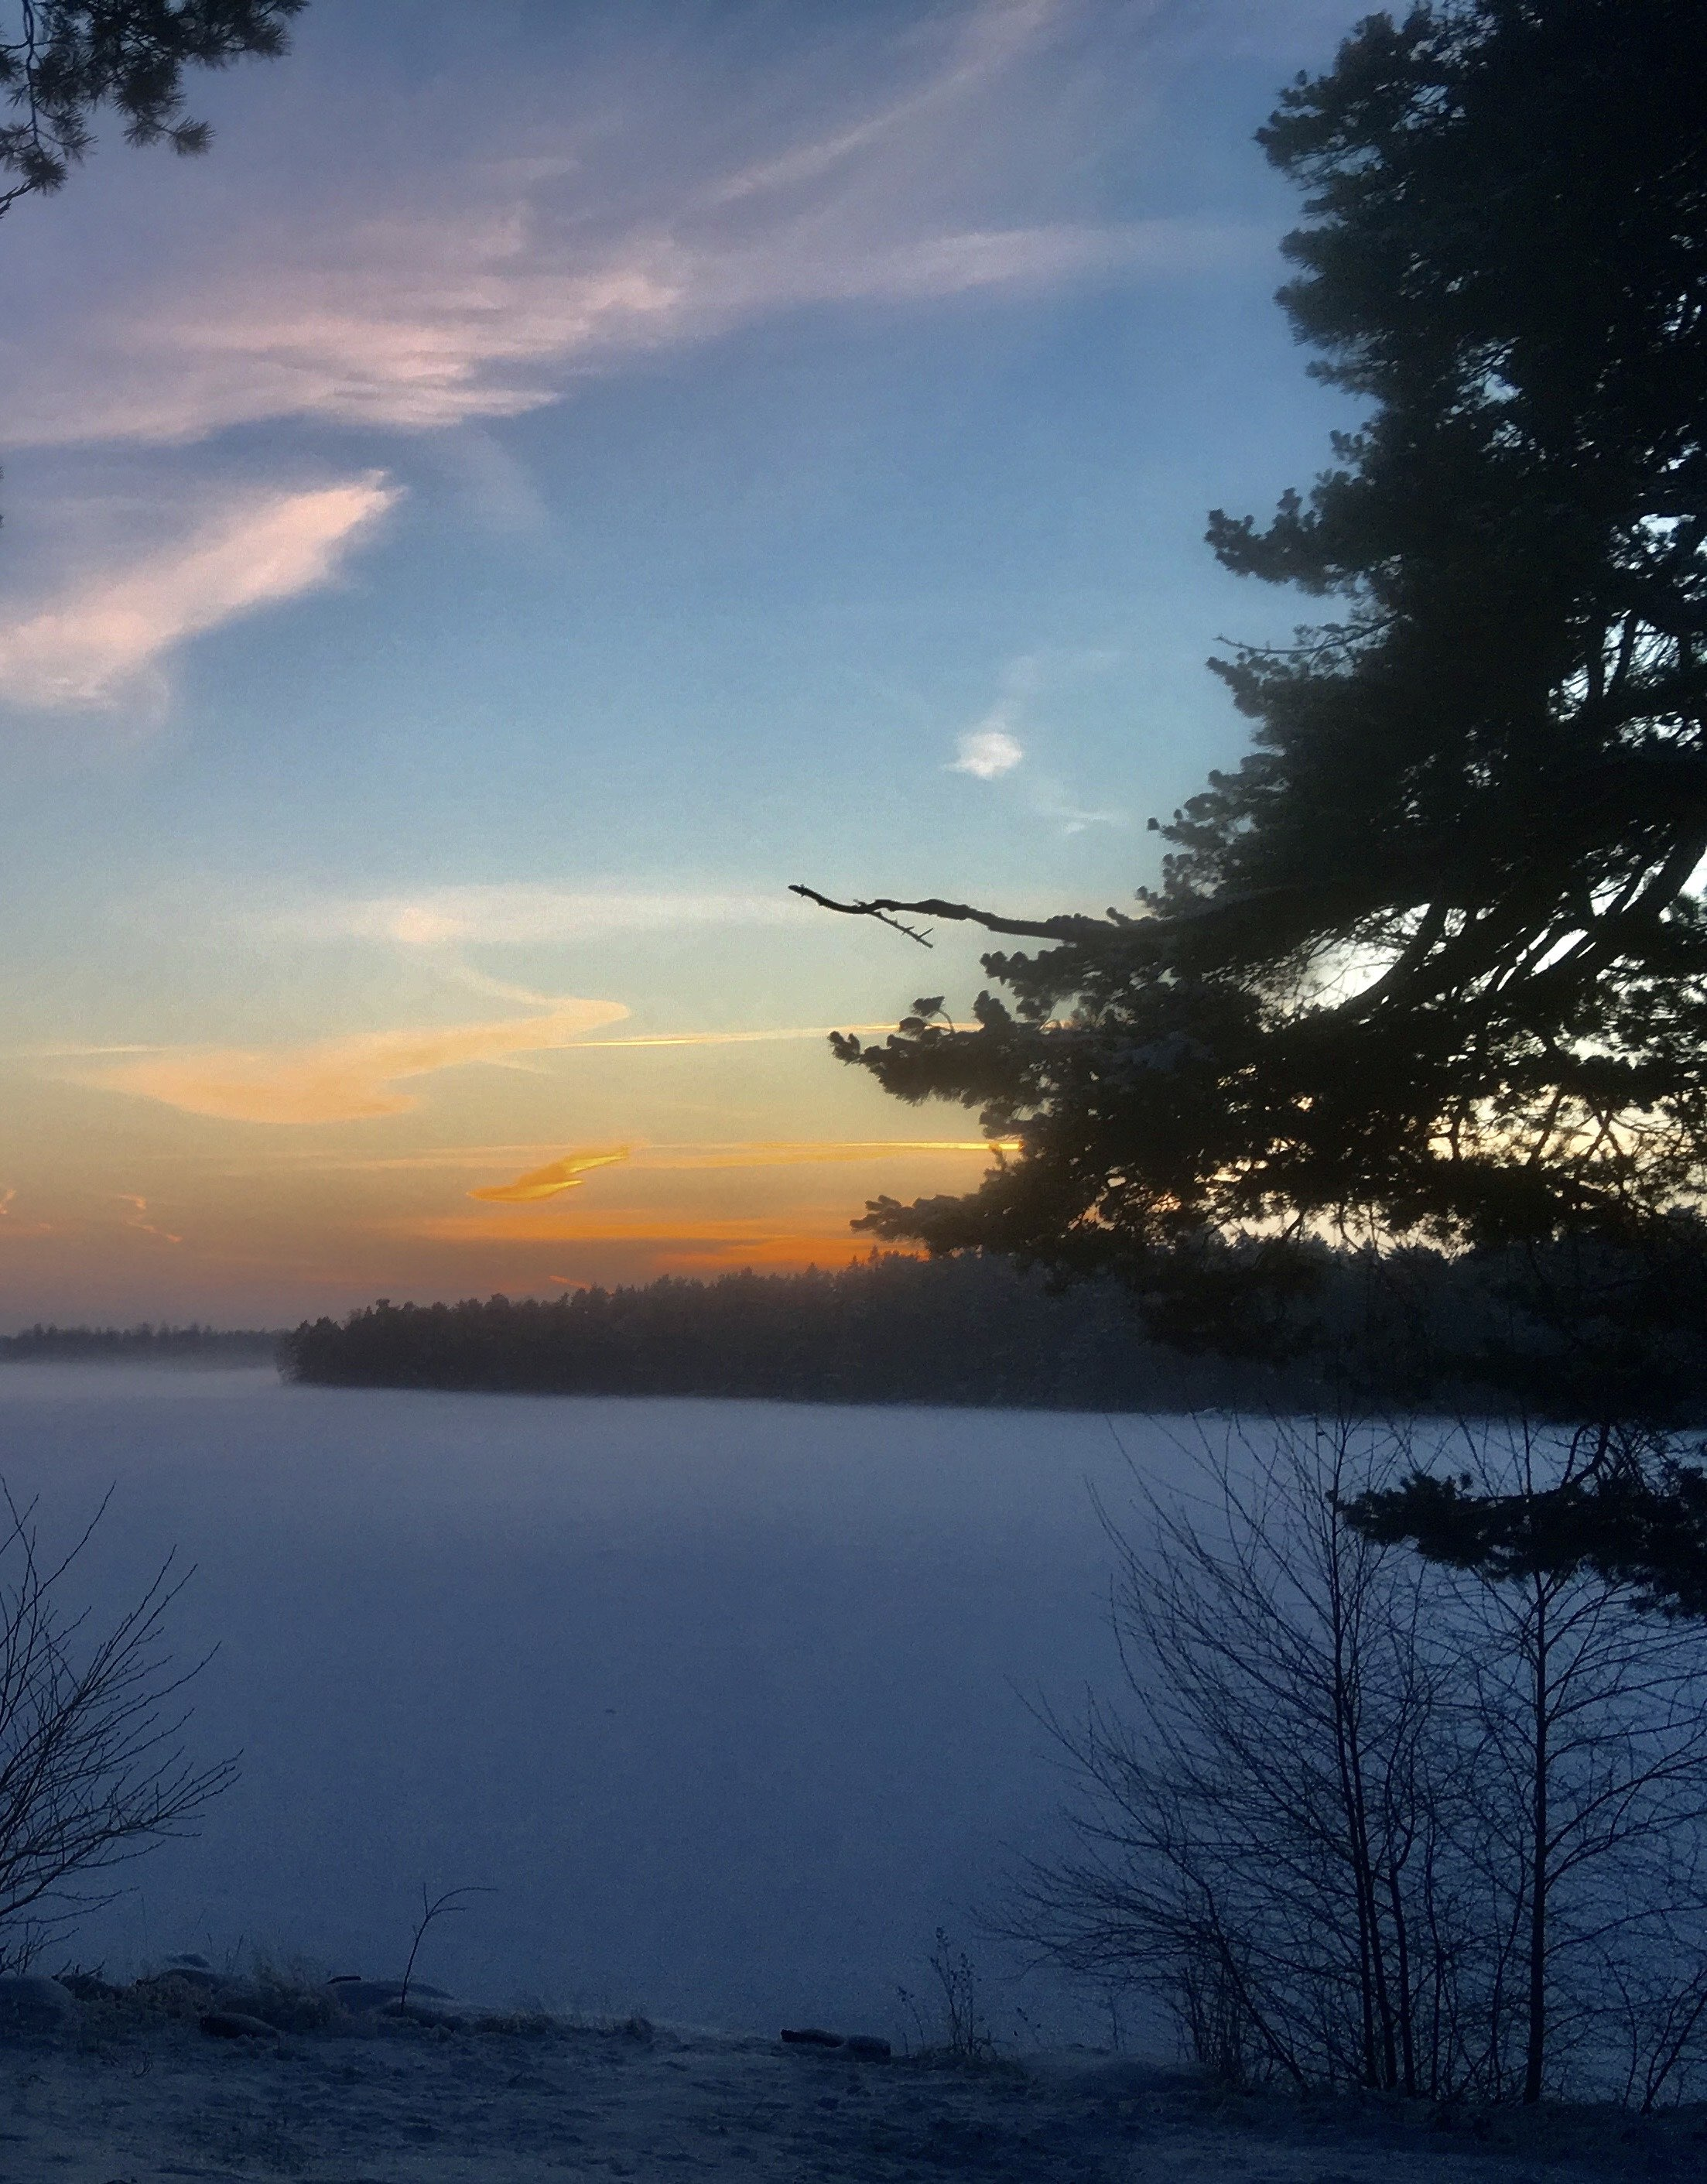

Priser:
Helpension tisdag morgon t o m torsdag lunch:
Enkelrum 2200 kr, del i dubbelrum 1950 kr
Enkelrum med egen toa/dusch: 2400 kr
Lakan och städning ingår

Tisdag: 450 kr
Onsdag: 550 kr (inkl. festmiddag)
Enbart middag och kvällsaktivitet: 400 kr
Torsdag: 300 kr (halvdag)

Anmälan och frågor:
Lisbet Eriksson tel. 073-96 33 961
info@hjortsbergagarden.se
Anmälan senast 23 jan

I slutet på januari,
när julstressen lagt sig och vardagen tar vid inbjuds du att delta i några värmande dagar
på Hjortsbergagården.

Vi möts i föreläsningar, samtal, promenader och mys vid brasan.
Arrangörer av Värmande vinterdagar:
Församlingarna som tillhör
Hjortsbergagården ideell förening
och
Studieförbundet Bilda
”Hållbart liv”
Värmande vinterdagar på Hjortsbergagården
27-29 januari 2026
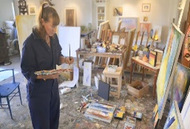
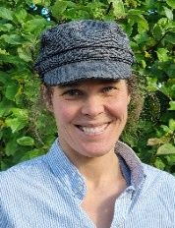
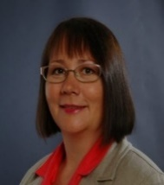
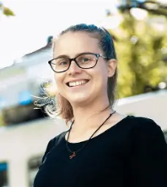
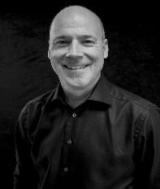

Tisdag 27 januari

9.15-9.45 Anmälan, inkvartering. Kerstin
och Barbro tar emot.

10.00 Fika och introduktion

10.30 ”Tron är mitt hopp, teatern är mitt liv”. Föreläsning med Jan Dzedins, teaterchef Byteatern i Kalmar. Om att vara troende i teater-Sverige, om hur kyrka och teater skiljer sig från varandra, men också har likheter.

12.30 Lunch

14.00 ”Tron är mitt hopp”. Samtal och övningar med Jan Dzedins.

Eftermiddagsfika finns framsatt, att ta när det passar.

16.00 Återsamling

17.00 Middag

19.00 Visning av filmen ”Emilia” av Jan - Eric Lundberg.
Filmen handlar om Emilia Linderholm, operasångerska och konstnär från Tolg.

Kvällsfika

Onsdag 28 januari

8.00 Andakt i kyrksalen med Pär Sandstedt, pastor.

08.15 Frukost

9.30-11.00 ”Ett liv i dubbel tjänst”
-missionär och sjuksköterska i D.R
Kongo, med Tilda Jönsson.

11.30 ”Min livsresa”
Föreläsning med Britta Bolmenäs. 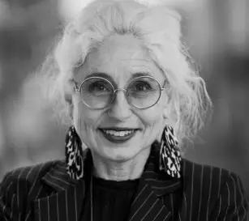
Pastor och chef för Equmeniakyrkans
nationella enhet.

12.30 Lunch

14.00-16.00 ”Vägar till ett hållbart liv”. Samtal och frågor med Britta Bolmenäs.

Eftermiddagsfika finns framsatt, att ta när det passar.

17.30 Festmiddag, Trerätters

19.00 ”Hanna Cordelia” -Carina Jarlsbonde
dramatiserar några epoker i Hanna Ouchterlonys
liv, som var Frälsningsarméns grundare i Sverige.

Kvällsfika

Torsdag 29 januari

8.00 Andakt i kyrksalen med Pär Sandstedt, pastor

8.15 Frukost. Utcheckning.

9.30 ”Hållbar odling” Maja Söderberg,
grundare av Klimatmat och författare,
boende i Växjö.

12.30 Avslutning med lunch

Program

